Управление социального питания

Руководство
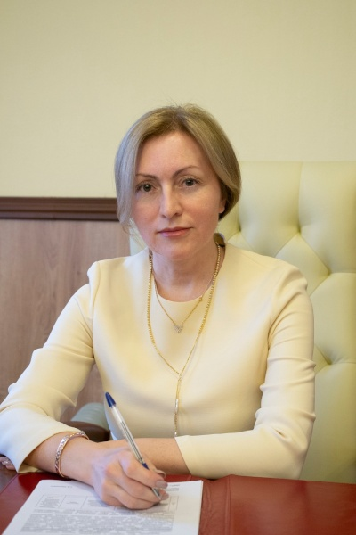
Мироненко Алёна Владимировна

НАЧАЛЬНИК УПРАВЛЕНИЯ СОЦИАЛЬНОГО ПИТАНИЯ

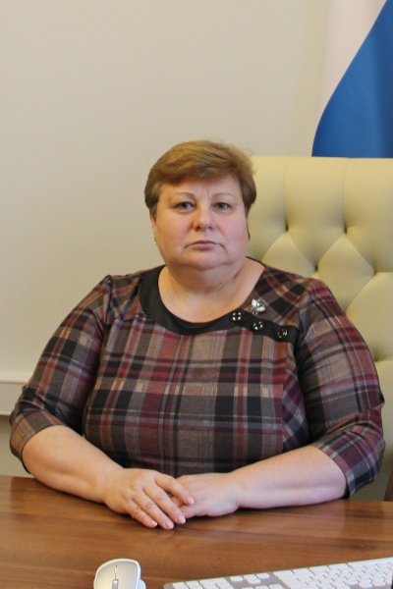
Петрова Наталья Валентиновна

ЗАМЕСТИТЕЛЬ НАЧАЛЬНИКА УПРАВЛЕНИЯ

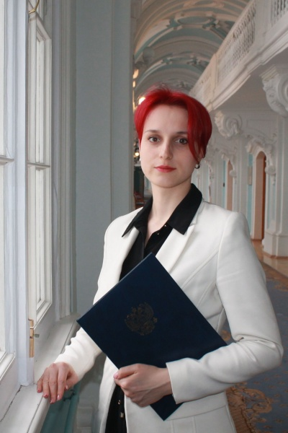
Козак Юлия Валерьевна

ЗАМЕСТИТЕЛЬ НАЧАЛЬНИКА УПРАВЛЕНИЯ - НАЧАЛЬНИК ОТДЕЛА ЭКОНОМИЧЕСКОГО АНАЛИЗА И УПРАВЛЕНИЯ

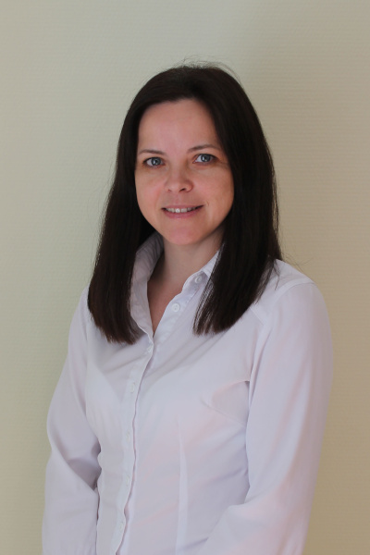
Петрова Наталья Викторовна

НАЧАЛЬНИК ФИНАНСОВО-БУХГАЛТЕРСКОГО ОТДЕЛА

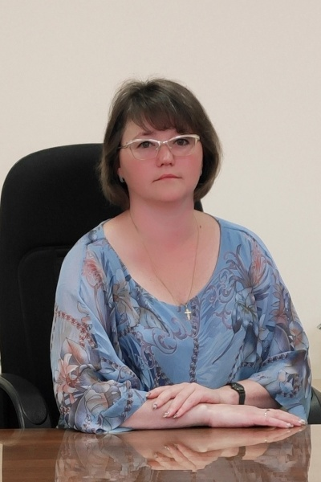
Гапонова Ольга Михайловна

НАЧАЛЬНИК ОТДЕЛА ТЕХНОЛОГИИ, СТАНДАРТИЗАЦИИ И КОНТРОЛЯ

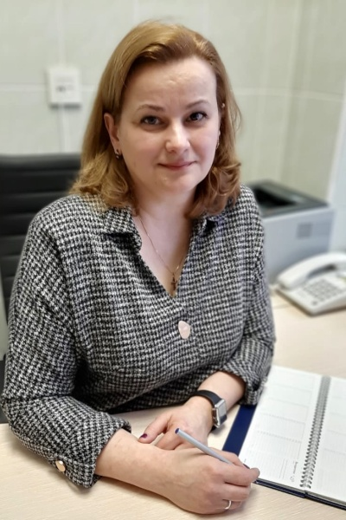
Килимник Светлана Анатольена

НАЧАЛЬНИК СПБ ГБУ ИЛ "СОЦПИТ"

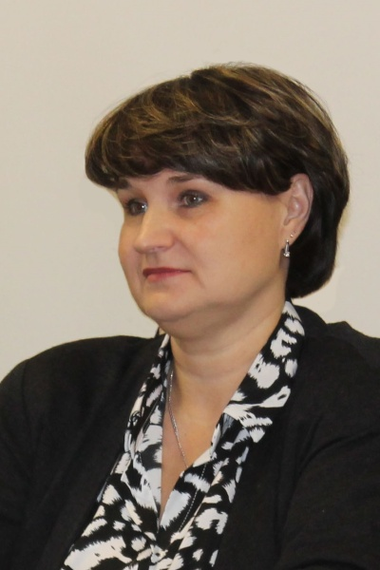
Кроткова Марина Михайловна

ИСПОЛНЯЮЩИЙ ОБЯЗАННОСТИ ДИРЕКТОРА СПБ ГБУ УМЦ

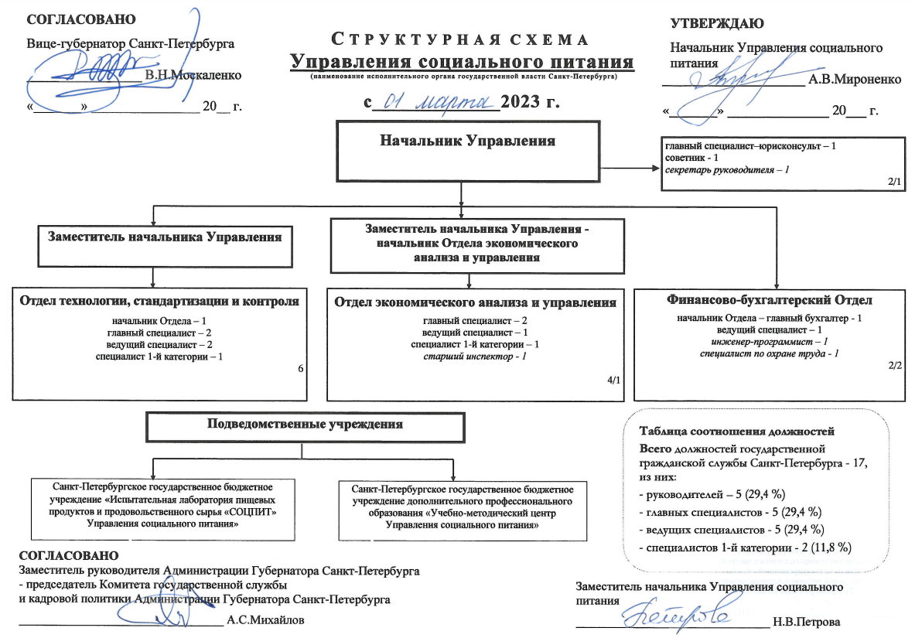

Санкт-Петербургское государственное бюджетное учреждение дополнительного профессионального образования «Учебно-методический центр Управления социального питания»
Адрес: 197198, Санкт-Петербург, улица Пионерская, дом 22, литер А
Телефон: (812) 417-52-63
Адрес электронной почты: info@umcusp.ru
Сайт: https://umcusp.ru
Руководитель учреждения: и.о. директора СПб ГБУ УМЦ Кроткова Марина Михайловна

Санкт-Петербургское государственное бюджетное учреждение "Испытательная лаборатория пищевых продуктов и сырья "СОЦПИТ" Управления социального питания"
Адрес:198095, Санкт-Петербург, Балтийская ул., д.17, корп.2
тел: 252-38-60
факс: 252-57-32
Адрес электронной почты: socpit@yandex.ru
Сайт:http://socpit.uspit.gov.spb.ru/
Начальник ГБУ ИЛ "СОЦПИТ": Килимник Светлана Анатольевна

